RESULTADO – TOMADA DE PREÇO

Nº2022311EM31613HMNSL

O Instituto de Gestão e Humanização – IGH, entidade de direito privado e sem

fins lucrativos, classificado como Organização Social, vem tornar público o

resultado da Tomada de Preços, com a finalidade de adquirir bens, insumos e

serviços para o HEMNSL - Hospital Est. Maternidade Nossa Senhora de

Lourdes, com endereço à Rua 230, Qd. 709, S/N, Setor Nova Vila, Goiânia/GO,

CEP: 74.640-210.

Bionexo do Brasil Ltda

Relatório emitido em 03/11/2022 09:17

**Comprador**

IGH - Maternidade Nossa Senhora De Lourdes (11.858.570/0005-67)

RUA 230, QUADRA 709 LOTE 11 - SETOR NOVA VILA - GOIÂNIA, GO CEP: 74640-210

**Relação de Itens (Confirmação)**

Pedido de Cotação : 251000901

COTAÇÃO Nº 31613- MEDICAMENTOS - HEMNSL OUT/2022

Frete Próprio

Observações: -\*PAGAMENTO: Somente a prazo e por meio de depósito em conta PJ do fornecedor.

\*

7

\*

FRETE: Só serão aceitas propostas com frete CIF e para entrega no endereço: RUA 230 QUADRA

09 LOTE 11 - Setor Nova Vila, Goiânia/GO CEP: 74640-210, dia e horário especificado.

CERTIDÕES: As Certidões Municipal, Estadual de Goiás, Federal, FGTS e Trabalhista devem estar

regulares desde a data da emissão da proposta até a data do pagamento. \*REGULAMENTO: O

processo de compras obedecerá ao Regulamento de Compras do IGH, prevalecendo este em relação a

estes termos em caso de divergência.

Tipo de Cotação: Cotação Emergencial

Fornecedor : Todos os Fornecedores

Data de Confirmação : Todas

**Validade Condições**

**Faturamento Prazo de**

**Fornecedor**

**da**

**de**

**Frete**

**Observações**

**Mínimo**

**Entrega**

**Proposta Pagamento**

**Ello Distribuicao Ltda - Epp**

GOIÂNIA - GO

Webservice Ello Distribuição -

(62) 4009-2100

comercial@ellodistribuicao.com.br

**[Mais informações](javascript: f_mais_info(192054))**

PEDIDO SOMENTE SERÁ ATENDIDO A PRAZO

MEDIANTE ANALISE DE CREDITO VALIDAÇÃO DO

DEPARTAMENTO FINANCEIRO E A CONFIRMAÇÃO

DE DISPONIBILIDADE DO ESTOQUE CONTATO DO

VENDEDOR: (62)99499 1714

1 dias após

confirmação

1

2

R$ 300,0000

07/11/2022

10/11/2022

30 ddl

30 ddl

CIF

TELEVENDAS3@ELLODISTRIBUICAO.COM.BR

**Sensorial Saude Distribuidora**

**Ltda**

LAURO DE FREITAS - BA

4

dias após

Usuário Ws Sensorial - (71) 9680- R$ 1.500,0000

509

CIF

-

confirmação

0

mario@sensorialsaude.com

**[Mais informações](javascript: f_mais_info(344214))**

**Programação**

**de Entrega**

**Preço**

**Unitário**

**Produto Código**

**Fabricante Embalagem Fornecedor Comentário Justificativa**

**Quantidade Valor Total Usuário**

Danielly

Evelyn

Pereira Da

KP GLICOSE

;STOCK não

GLICOSE

SOL INJ

KP

5

% 500ML atende o prazo de

GLICOSE

5% 500ML

CX/30FR -

FRESENIUS

Ello

Distribuicao

Ltda - Epp

CX/30FR

entrega por se

tratar de uma

cotação

R$

13,8000

R$

1

5%

00ML -

11324

-

1

930 Bolsa

Cruz

FRESENIUS

MEDICAL

CARE LTDA

12.834,0000

5

BOLSA

03/11/2022

emergencial.

0

7:27

**Total**

**Parcial:**

R$

9

30.0

12.834,0000

Total de Itens da Cotação: 2

Total de Itens Impressos: 1

**Programação**

**de Entrega**

**Preço**

**Unitário**

**Produto Código**

**Fabricante Embalagem Fornecedor Comentário Justificativa**

**Quantidade Valor Total Usuário**

2

MORFINA 18561

SOL INJ

-

DIMORF

0,2MG/ML

1ML INJ CX

-

Sensorial

Saude

DIMORF

0,2MG/ML

1ML INJ CX

;- SULMEDIC,

MULTIFARMA,

MED CENTER,

R$

7,9000

300 Ampola

R$

Danielly

Evelyn

Pereira Da

2.370,0000

0,2MG/ML

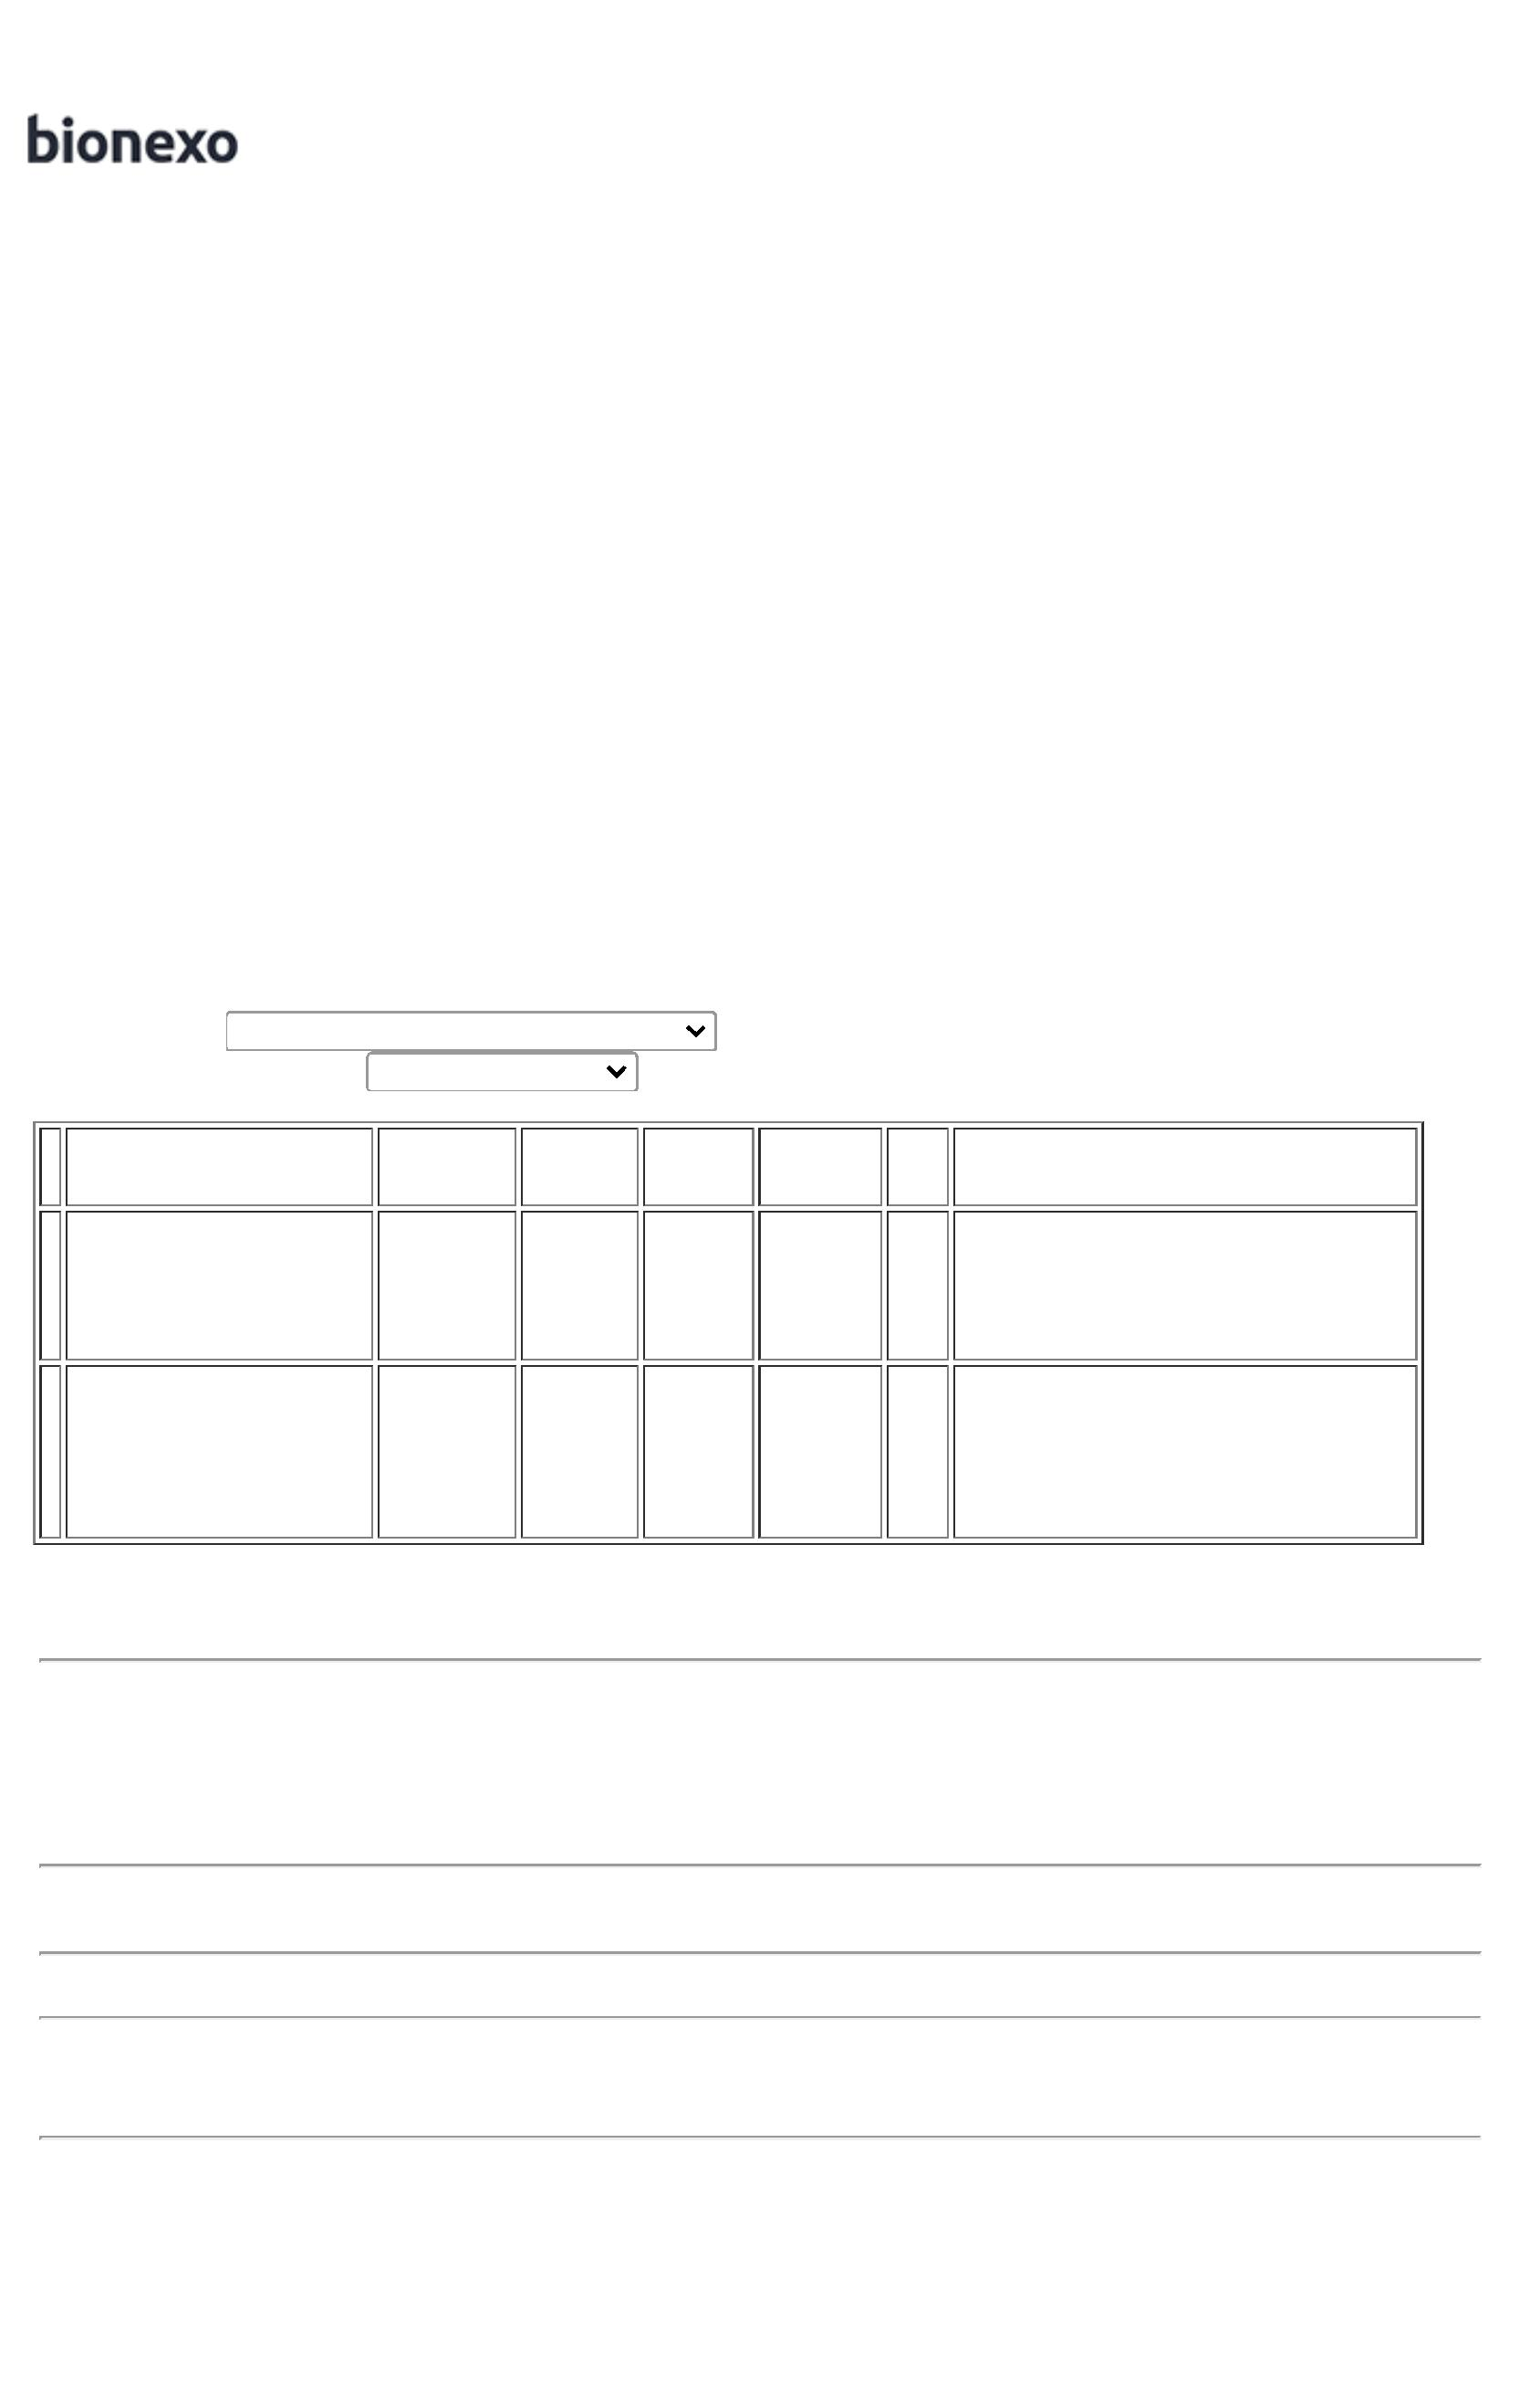

1

ML

C/50 EST X

1AMP X

1ML - (A1)-

CRISTALIA

Distribuidora C/50 EST X

ALFALAGOS,

Cruz

RAQUI

(M) -

AMPOLA

Ltda 1AMP X 1ML ATIVA, WERBRAN

- (A1)-

CRISTALIA

CRISTALIA

, MEDFUTURA

não atendem a

condição de

03/11/2022

07:23

pagamento/prazo.

-

STOCK MED não

atingiu

faturamento

minimo.

**Total**

**Parcial:**

R$

3

00.0

2.370,0000

Total de Itens da Cotação: 2

Total de Itens Impressos: 1

**Total**

**Geral:**

R$

1

230.0

15.204,0000

Clique [aqui](javascript:chama_completo(251000901)) para geração de relatório completo com quebra de página

